Задание для 104 группы с 11.05. – 17.05.2020г.

1.Заполните таблицу по пройденной лекции, текст лекции прилагается: «Международные отношения».
Войны, происходившие в Европе в ХIХ веке. | Участники | Результаты

2.Используя дополнительные источники, написать доклад на тему:
«Наполеон Бонапарт».
Выполненную работу (фото), выставить на платформе ДО Moodle.Обязательно указать тему и доклада в тетради!!!

Международные отношения.
Начало французских завоеваний. В ходе революции конца XVIII в. и последовавших за ней войн во Франции была создана мощная армия. Она стала основой грандиозных успехов страны в длинной череде войн.
После побед якобинцев 1793— 1794 гг. к Франции были присоединены Бельгия, немецкие земли по левому берегу Рейна; в зависимость от Франции попала Голландия. На присоединенные области налагали различные поборы, оттуда увозили лучшие произведения искусства. В годы Директории (1795 — 1799) Франция приступила к установлению своего господства в Центральной Европе и Италии. Богатая Италия считалась источником продовольствия и денег, а также наиболее удобным путем к завоеваниям в будущем колоний на Востоке. В ходе военных действий 1796— 1798 гг. в зависимость от Франции попали австрийские владения, итальянские княжества и Швейцария.
Однако в 1798— 1799 гг. Франция потерпела поражение в Средиземноморье и Италии. В 1799 г. власть в стране захватил Наполеон Бонапарт. В 1800 г. он разгромил австрийские войска при Маренго. Вторая антифранцузская коалиция, в которой главные роли играли Великобритания, Австрия, Россия и Турция, фактически распалась. Войну продолжала только Великобритания, но и она в 1802 г. заключила с Францией мир в Амьене.
Наполеоновские войны. В 1804 г. Наполеон Бонапарт объявил себя императором Франции. Вскоре он возобновил завоевательные войны для решения внутренних проблем за счет грабежа соседей.
В 1805 г. возникла Третья антифранцузская коалиция (Великобритания, Россия, Австрия, Швеция), а после ее поражения — Четвертая антифранцузская коалиция (Великобритания, Россия, Пруссия, Швеция; 1806 г.). В 1809 г. Великобритания и Австрия в составе Пятой антифранцузской коалиции вновь безуспешно пытались противостоять Наполеону. В сражениях под Аустерлицем (1805), Йеной(1806), Фридландом (1807), Ваграмом (1809) Наполеон громит армии противника. Правда, в войне на море французы потерпели поражения от Англии (Трафальгар, 1805 г.), что сорвало планы Наполеона по высадке в Британии. В ходе войн к территории Франции были присоединены Бельгия, Голландия, земли Германии к западу от Рейна, часть Италии, Далмация.

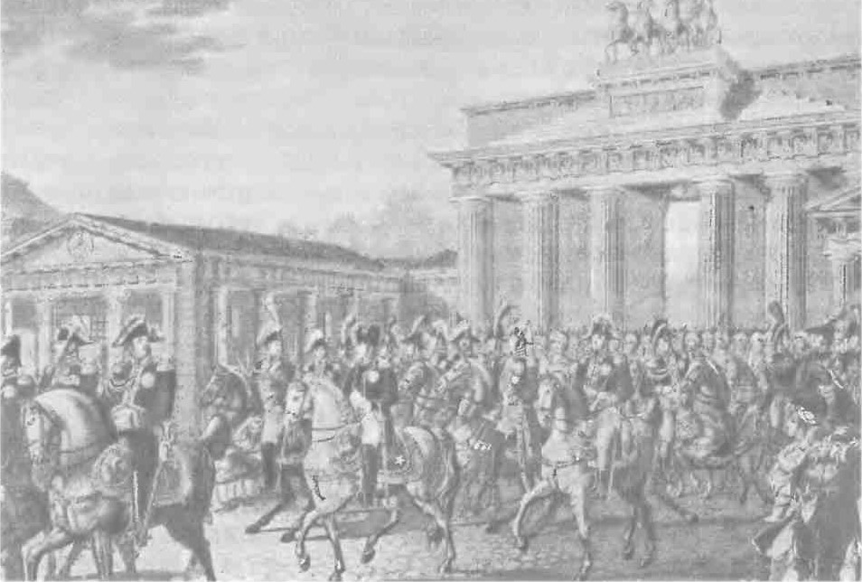
Вступление войск Наполеона в Берлин. 1807 г.
Большинство других стран Европы попали в зависимость от Франции. Наполеон ликвидировал Священную Римскую империю. В Испании, Италии, Германии бразды правления перешли родственникам или приближенным Наполеона. С Россией, Австрией и Пруссией Франция заключила союзные договоры, хотя противоречия, особенно русско-французские, сохранялись.
Наполеоновское господство всюду в Европе способствовало слому феодальных порядков. Однако национальное унижение, поборы в пользу Франции, насилия захватчиков вели к нарастанию освободительной борьбы. В Испании с 1808 г. развертывается активная партизанская война. Поход Наполеона в Россию в 1812 г. привел к гибели его 600-тысячной «Великой армии». В 1813 г. русские войска вошли в Германию), на их сторону перешла Пруссия, а затем и Австрия. Вместе с Великобританией и Швецией они составили Шестую антифранцузскую коалицию. Решающую победу над Наполеоном коалиция одержала в 1813 г. под Лейпцигом («Битва народов»). В 1814 г. союзники вступили на территорию Франции и заняли Париж.
Наполеон отрекся от престола и был отправлен в ссылку на остров Эльба у берегов Италии. Во Франции была восстановлена королевская власть в лице Людовика XVIII (брата казненного Людовика ХИ). В соответствии с Парижским мирным Договором, заключенным 8 мая 1814 г., Франция отказывалась от всех своих завоеваний, принимая границы, существовавшие на 1 января 1792 г. Однако окончательно вопрос о границах должен был решиться на Венском конгрессе, открывшемся в сентябре 1814 г. 1 марта заседания Венского конгресса были прерваны известием о высадке на южном побережье Франции относительно небольшого отряда Наполеона, который, не встречая серьезного сопротивления, 20 марта вошел в Париж. Этот период известен в истории как «Сто Дней» Наполеона (20 марта — 22 июня 1815 г.). Против восстановления наполеоновской империи выступила Седьмая антифранцузская коалиция, объединившая почти все страны Европы. 18 июня 1815 г. англо – голландско-прусские войска под командованием англичанина А. Веллингтона и пруссака Г. Л. Блюхера в битве при Ватерлоо разгромили Наполеона. Вновь свергнутый император был сослан на остров Св. Елены в Южной Атлантике, а во Франции восстановили власть династии Бурбонов.
Венская система. По решению Венского конгресса территориальные приращения получили Россия (большая часть Польши, до того принадлежавшая Пруссии), Австрия (часть Италии и Далмация), Пруссия (часть Саксонии, Рейнская область). Великобритании достались голландские колонии остров Цейлон, Капская колония в Южной Африке. Тридцать девять немецких государств объединились в Германский союз, сохраняя свою полную самостоятельность.
Новую европейскую политику теперь определяли страны победители: Россия, Великобритания, Австрия и Пруссия. Так сложилась Венская система, которая, несмотря на противоречия между странами, в целом сохраняла стабильность до середины XIX века.
В сентябре 1815 г. монархи европейских стран (России, Австрии и Пруссии; позже к ним присоединились монархи большинства европейских стран, в том числе и Франции) объединились в так называемый Священный союз. До 1822 г. члены Союза собирались на конгрессы, где обсуждали меры по поддержанию мира и стабильности на континенте. Великобритания, формально не входя в Священный союз, также принимала активное участие в деятельности конгрессов. По решениям конгрессов в страны, где начинались национально - освободительные и революционные движения, вводились войска для борьбы с ними. Австрийское вторжение погасило революцию в Неаполе и Пьемонте, Франция вмешалась в революционные события в Испании. Готовилась экспедиция в Латинскую Америку для подавления там освободительной борьбы в испанских колониях. Но в 1823 г. президент США Джеймс Монро выступил в защиту американского континента от вмешательства в его дела европейцев («Доктрина Монро»). Одновременно это была заявка США на контроль над всей Америкой.
Признание Англией в 1824 г. независимости бывших испанских колоний подорвало единство Священного союза. В 1825 — 1826 гг. Россия изменила свое отношение к восстанию в Греции против турецкого ига, оказав грекам поддержку, тогда как позиция Австрии оставалась резко враждебной к повстанцам. Противоречия внутри Священного союза все более нарастали. После 1830 г. его деятельность фактически была прекращена.
Международные отношения во второй половине XIХ в. Венская система окончательно рухнула после революций 1848 — 1849 гг. в Европе и последовавших событий. Противоречия между Россией и Великобританией с Францией привели к Восточной (Крымской) войне 1853 — 1856 гг. Против России выступила коалиция Великобритании, Франции, Турции и Сардинского королевства, которых открыто поддержала Австрия и скрытно — Пруссия. В результате поражения России пошатнулись ее позиции на Черном море и на Балканах.
После Восточной войны одной из ведущих держав стала Франция, во главе которой находился император Наполеон III, племянник Наполеона 1. Французы вынашивали план захвата левого берега Рейна. Одновременно Пруссия готовилась к войне с Францией, поскольку та была главным противником объединения Германии под властью прусских королей. В ходе франко-прусской (франко-германской) войны 1870 — 1871 гг. Наполеон III потерпел сокрушительное поражение. К объединенной Германии, провозглашенной империей, отошли Эльзас и Лотарингия.
В конце XIX в. противоречия между европейскими державами вновь обострились, особенно из-за колоний. Наиболее острым было противоборство в треугольнике Англия — Франция — Германия. Эти страны искали себе союзников в неизбежном противостоянии.
20 мая 1882 г. между Германией, Италией и Австро-Венгрией (так с 1867 г. называлась Австрийская империя) был подписан секретный договор. Германия и Австро-Венгрия взяли на себя обязательство выступить в поддержку Италии в случае нападения на последнюю Франции, а Италия брала на себя то же обязательство в отношении Германии. С подписанием этого договора был оформлен Тройственный союз.
В начале 1887 г. казалось, что война между Францией и Германией неизбежна, но Германии пришлось отказаться от нее, так как Россия была готова оказать помощь Франции. Это было связано с нарастанием противоречий между Россией и Германией. Первые трещины в ранее традиционном союзе между Россией и Пруссией произошли в годы Крымской войны. В 1878 г. Германия заняла недружественную России позицию на Берлинском конгрессе по результатам русско-турецкой войны 1877 — 1878 гг. Тем не менее, между Россией, Германией и Австро-Венгрией действовали союзные договоры («Союз трех императоров»).
Франко-германская военная тревога 1887 г. по времени совпала с очередным обострением отношений между Россией и Австро-Венгрией из-за соперничества на Балканах. Это также вело к сближению России с Францией. Сближению двух государств способствовали французские капиталовложения и кредиты, предоставляемые России, возрастание объема торговли. В 1891 г. между Францией и Россией был заключен договор, а год спустя — военная конвенция. В 1893 г. франко - русский союз был окончательно оформлен.
Сближение Франции и России поддерживало стремление части правящих кругов Великобритании прийти к соглашению с Германией. Великобритания дважды пыталась купить поддержку Германии обещанием предоставить право на новые колонии, но немцы запросили слишком много территорий. Позже противоречия между Великобританией и Францией и Великобританией и Россией, также касавшиеся колоний, были урегулированы. В итоге в 1904— 1907 гг. между Великобританией, Францией и Россией были заключены соглашения. Возникший союз получил название «Тройственное согласие», или Антанта (от фр. Entente cordiale — сердечное согласие). Таким образом, Европа разделилась на два враждебных военных блока.

ВОПРОСЫ И ЗАДАНИЯ
- В чем состояли причины войн начала XIX в.? Опишите ход и результаты важнейших сражений, территориальные изменения, итоги войн.
- Что такое Венская система? В чем состояло ее значение?
З. Какие противоречия существовали в Европе во второй половине XIX в.? Какие военные блоки и почему возникли в конце XIX — начале ХХ в.?
- Некоторые историки считают, что Первая мировая война стала неизбежным следствием складывания в Европе двух противостоящих друг другу военных блоков. Согласны ли вы с этим мнением или войны можно было избежать? Свой ответ аргументируйте.
- Заполните таблицу.
Войны, происходившие в Европе в ХIХ веке. | Участники | Результаты

